南京信息工程大学实验（实习）报告

实验名称 蛮力算法 1-3 实验日期 4/28 得分 指导教师 方忠进

院 应技院 年级专业班次 20计科1班 姓名 李鹏程 学号 202033050040
- 实验1 求解√n问题
实验内容：
编写一个实验程序计算√n（√n的下界，例如[2.8] = 2)，其中n是任意正整数，要求除了赋值和比较运算符，该算法只能用到基本的四则运算，并输出1～20的求解结果。
实验代码：
实验代码
# include <stdio.h>
int SQRT(int n){
int m = 1;
while (m * m <= n)
m++;
return m - 1;
}
int main(int argc, char const *argv[])
{
printf("求解结果:\n");
for (int n = 1; n <=20; ++n)
{
printf("\tSQRT(%d)=%d",n,SQRT(n));
if(n % 2 == 0)
printf("\n");
}
return 0;
}
实验结果
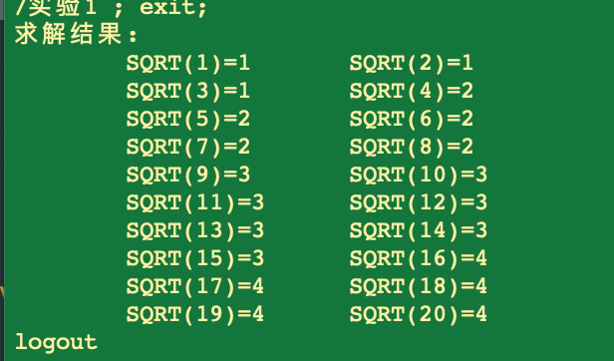

- 实验2 求解钱币兑换问题
实验内容：
某个国家仅仅1分、2分和5分硬币，将钱n(n≥5)兑换成硬币有很多种兑法。编写一个实验程序计算出10分钱有多少种兑法，并列出每种兑换方式。
实验代码：
实验代码
# include<stdio.h>
void solve(int n){
int x,y,z;
int count = 0;
for (z = 0;z <= n/5;z++)
for(y = 0;y <= (n - z * 5)/2;y++)
if(5 * z + 2 * y <= n){
x = n - 5 * z - 2 * y;
printf(" 兑法%d:",++count);
if(z != 0) printf("5分硬币%d个 ",z);
if(y != 0) printf("2分硬币%d个 ",y);
if(x != 0) printf("1分硬币%d个 ",x);
printf("\n");
}
printf(" 共有%d种兑法\n",count);
}
int main(int argc, char const *argv[])
{
int n = 10;
printf("求解结果\n");
solve(n);
return 0;
}
实验结果
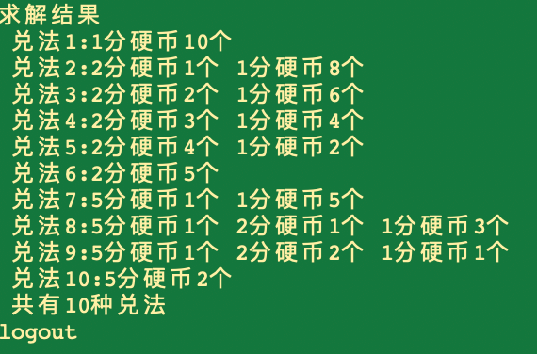
- 实验3 求解环绕的区域问题
实验内容：
给定一个‘X'和‘O’的面板，捕捉所有被‘X'环绕的区域，并将该区域中所有‘O'反转为‘X'
实验代码：
#include <stdio.h>
#include <vector>
#include <stack>
#include <string>
using namespace std;
int H[4] = {0, 1, 0, -1};
int V[4] = {-1, 0, 1, 0};
vector<vector<char> > board;
int m;
int n;
void dispboard()
{
int m=board.size();
int n=board[0].size();
for(int i=0; i<m; i++)
{
printf(" ");
for(int j=0; j<n;j++)
printf("%c ",board[i][j]);
printf("\n");
}
}
void DFS(int i,int j)
{
int ni,nj;
board[i][j]='*';
for (int k=0;k<4;k++)
{
ni=i+V[k]; nj=j+H[k];
if(ni>=0 && ni<m && nj>=0 && nj<n && board[ni][nj]=='O')
{
board[ni][nj]='*';
DFS(ni,nj);;
}
}
}
void solve()
{
int i,j;
if(board.empty() || board[0].empty())
return;
for(i=0; i<m; i++)
for(j=0; j<n;j++)
if(board[i][j]=='O')
{
if(i==0 || i==m-1 || j==0 || j==n-1)
DFS(i,j);
}
printf("DFS后的面板:\n"); dispboard();
for(i=0; i<m; i++)
for(j=0; j<n; j++)
{
if(board[i][j]=='O')
board[i][j]='X';
else if(board[i][j]=='*')
board[i][j]='O';
}
}
int main()
{
string str[]={"XXXX","XOOX","XXOX","XOXX"};
m=4; n=4;
for (int i=0;i<m;i++)
{
vector<char> s;
for (int j=0;j<n;j++)
s.push_back(str[i][j]);
board.push_back(s);
}
printf("原始面板:\n"); dispboard();
solve();
printf("最后面板:\n"); dispboard();
}
实验结果
